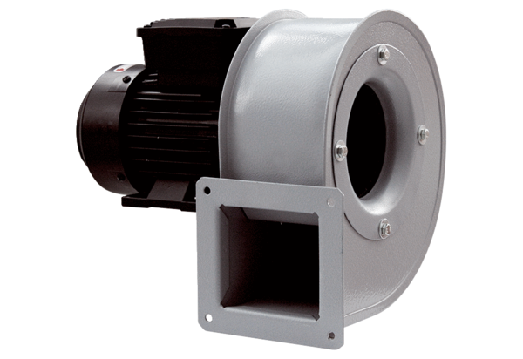Центробежный вентилятор GRM HT 12/2Комплект поставки: 1 штукАссортимент: C
Номер артикула: 0073.0280Изготовитель: MAICO

